Контакт-центр «Экстренная служба 111»
при Уполномоченном по правам ребенка в Республике Казахстан
Цели и задачи Экстренной службы 111
Основной целью деятельности экстренной службы 111 является оказание содействия в оперативном решении сложных жизненных ситуаций детей и молодёжи, оказание консультационных услуг (психологических, юридических, информационных), просвещение населения о правах юных граждан.
Для достижения цели Экстренная служба 111 ставит перед собой следующие задачи:
обеспечение непрерывного (круглосуточного) режима работы экстренной службы;
оказание экстренной психологической, юридической помощи детям, подросткам, родителям, работникам сферы образования;
выявление ситуаций социального неблагополучия, случаев жестокого обращения и насилия над детьми в семье и образовательных учреждениях различного вида и типа;
психологическое консультирование абонентов по их запросу (в том числе повторное);
информирование абонентов об учреждениях, службах, оказывающих профильную психологическую, медицинскую, социальную, правовую и иную помощь населению;
психологическое просвещение абонентов по актуальным вопросам развития, обучения, воспитания детей и подростков;
ведение необходимых баз данных для сбора статистической информации по количеству обращений и анализу качества оказанной абонентам помощи;
взаимодействие со СМИ в целях популяризации услуг экстренной службы, а также для формирования мотивации обращения в службу потенциальных абонентов в сложных и кризисных для них ситуациях;
организация взаимодействия (в том числе межведомственного) с учреждениями, службами, общественными организациями в целях осуществления дальнейшей профильной помощи абонентам;

Основные направления деятельности Экстренной службы 111:
социально-психологическое — помощь в решении вопросов социального формирования личности детей и подростков, содействие восстановлению психологического, морального, эмоционального состояния обратившихся за помощью;
социально-правовое — оказание содействия в реализации правовых гарантий детям и подросткам;
социально-реабилитационное — оказание реабилитационных услуг, направленных на создание благоприятного микроклимата в семье и микросоциуме, в которых развивается ребенок, устранение негативных воздействий в семье, в школьном коллективе, затруднений во взаимоотношениях с окружающими, психологическое сопровождение в профессиональном и личном самоопределении;
социально-педагогическое — создание необходимых условий для реализации права родителей на воспитание детей, преодоление педагогических ошибок и конфликтных ситуаций, порождающих беспризорность и безнадзорность;
информационно-просветительское — информирование обратившихся по вопросам соблюдения прав детей, пропаганда здоровьесберегающих технологий, просвещение детско-родительской аудитории по вопросам семейных отношений, обучения и развития детей, информирование населения о возможности получения психологической помощи средствами телефонного консультирования.
Принципы работы Экстренной службы 111:
Основные принципы работы детского телефона доверия:
профессионализм – опытные специалисты, психологи и юристы, прошедшие специальную подготовку;
анонимность, конфиденциальность – обратившийся за помощью может сохранить свое имя в тайне, о содержании разговора будет знать только звонящий и консультант;
доступность — днем и ночью, 24 часа в сутки, можно получить психологическую помощь и поддержку;
бесплатность — помощь всегда предоставляется бесплатно с любого вида связи.

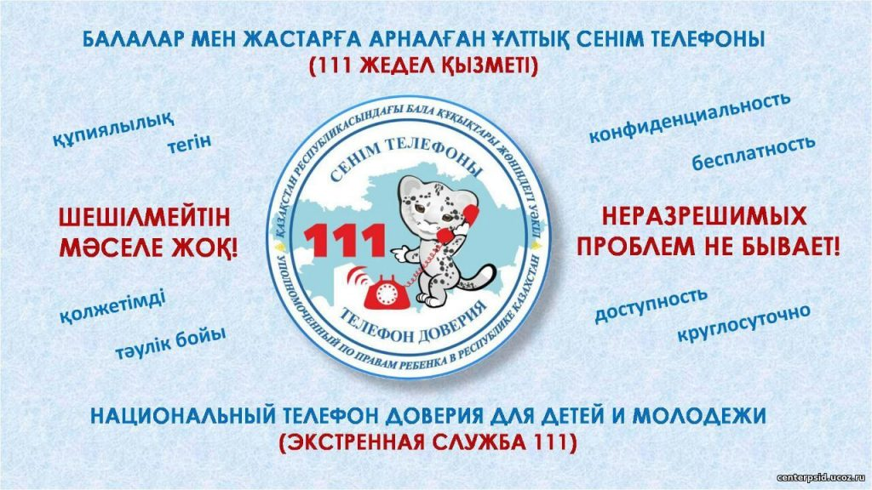
Контакт-центр «Экстренная служба 111»
при Уполномоченном по правам ребенка в Республике Казахстан
Цели и задачи Экстренной службы 111

Основные направления деятельности Экстренной службы 111:

Принципы работы Экстренной службы 111:

